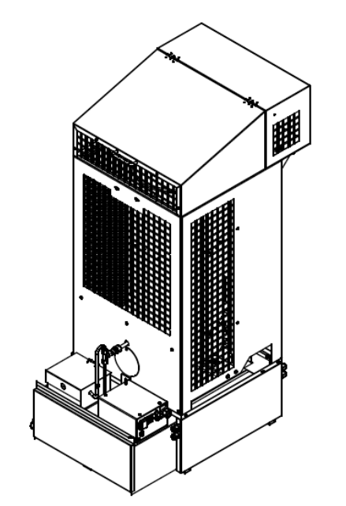

VAROVÁNÍ
Abyste optimálně využili možností zařízení a zajistili jeho bezporuchový provoz, seznamte se prosím důkladně s níže uvedeným návodem k obsluze. Toto zařízení není určeno k tomu, aby jej používaly osoby (včetně dětí) s omezenou fyzickou, citovou nebo psychickou schopností, nebo osoby, které jsou nezkušené nebo neznalé zařízení, ledaže to probíhá pod dohledem nebo shodně s návodem k obsluze zařízení, který poskytly osoby odpovídající za jejich bezpečnost. Je třeba dávat pozor na děti, aby si nehrály se zařízením. Pokud je neodpojitelný napájecí kabel poškozen a abychom zabránili nebezpečí, musí být vyměněn u výrobce nebo ve specializované opravně, anebo kvalifikovanou osobou.

MONTÁŽ
- Seznamte se s místními předpisy.
- Kotel umístěte na rovný betonový podklad.
- Namontujte rozváděč tepla s rourou v horní části kotle WA 33 B.
- Ze spalovací komory vyjměte všechny součásti kotle, které jsou v ní zabaleny.
- Kotel ustavte do roviny. Abyste zjistili, zda je kotel správně ustaven, umístěte spalovací misku (22) v dolní části spalovací komory a vylijte na ni malé množství motorové nafty. Nafta by se měla rovnoměrně rozlít po povrchu.
- Na kouřovod vycházející ze spalovací komory namontujte stabilizátor tahu, aby se při provozu kotle zajistil stabilní odtah spalin.
- K zajištění optimálního odtahu namontujte alespoň 5metrovou svislou část kouřovodu (ne hliníkovou), odolnou proti vysoké teplotě.
- Při montáži systému odvádění spalin se nedoporučují vodorovné úseky kouřovodu. Za účelem svobodného průtoku plynu úhel ohybu roury by měl být max. 45 º.
- Vyústění komínu musí vyčnívat nad hřeben střechy.

VAROVÁNÍ
Místa, jimiž komínová roura prochází stropem, stěnou nebo střechou, musí být izolována, aby nemohlo dojít k požáru. Doporučuje se požívat dvouvrstvý izolovaný kouřovod na místech, kde by mohlo dojít k tělesnému kontaktu, a také u venkovních částí kouřovodu, aby se zajistil stálý dobrý odtah a zabránilo se kondenzaci. Kotel nelze zapojovat do společného kouřovodu.

- Zkontrolujte těsnost všech spojů, v případě potřeby je utěsněte izolační páskou.
- Ujistěte se, že spalovací miska je umístěna uprostřed spalovací komory.
- Do spalovací komory vložte spalovací disk (20), lem uprostřed prstence musí směřovat nahoru, na něj nasaďte dohořívací válec (17).
- Zkontrolujte síťové napětí a kotel připojte k napájení. Ventilátor ani čerpadlo by se neměly spustit, protože kotel nebyl ještě zapnut a nevzniklo žádné teplo.
- Zařízení má regulační termostat čerpadla (TV) a bezpečnostní termostat (TSTB).

VAROVÁNÍ
V blízkosti kotle neumísťujte žádné materiály, dokonce i nehořlavé. Zajistěte stálý přívod vzduchu, který je nezbytný pro správný proces spalování.
- Nikdy znovu nezapalujte horkou spalovací misku.
- Vždy počkejte, až spalovací miska úplně vychladne.
- Pro správný spalovací proces zajistěte přívod dostatečného množství vzduchu.

PROVOZ KOTLE
-Kotel může spalovat různé druhy olejů (motorová nafta, topný olej, biodiesel, čisté a použité motorové oleje, převodové, hydraulické, rostlinné atp.) Nesmí se používat transformátorové oleje a také nitrolátky.
-Na kontrolním panelu jsou umístěny dva spínače (49) a (67), kontrolka (68), která indikuje provoz čerpadla a pojistka (72) motoru čerpadla. Spínač (49) plní funkci hlavního vypínače napájení. Spínač (67) slouží ke změně topného výkonu a vypnutí čerpadla. V poloze „I” kotel pracuje na nižší výkon a v poloze „II” na vyšší výkon.
-Kotel není vybaven pojistkou proti zhasnutí plamene v případě, když čerpadlo přestane pracovat a olej může přetéct. Pojistka proti přetečení vypne čerpadlo (kontrolka zhasne), ale ventilátor (7) bude nadále pracovat. KOTEL MUSÍ VYCHLADNOUT, potom je třeba vyčistit pojistku proti přetečení a místo pod spalovací deskou.

VAROVÁNÍ
Během provozu kotle se díly zahřívají na vysoké
teploty, proto je třeba zachovat zvýšenou opatrnost.

DOPORUČENÍ
- Při problémech se zapálením kotle používejte spínač (49). V počáteční fázi zapalování kotle ponechejte spínač (49) na 20–30 minut v poloze „0” a potom pokračujte v činnostech podle pokynů pro zapálení kotle.
- Motor čerpadla (52) pohání čerpadlo, které se nachází v nádrži, a pumpuje olej přes systém přívodu paliva (61) na spalovací misku (22).
- Po zapálení kotel musí pracovat na nižší výkon po dobu asi 20 minut, aby se vytvořila vhodná teplota pro provoz na vyšší výkon.

VAROVÁNÍ
Zástrčku ze síťové zásuvky nevytahujte, dokud kotel úplně nevychladne.

ZAPÁLENÍ A PROVOZ KOTLE
- Nastavte oba spínače do polohy "0".
- Zkontrolujte nastavení tlačítka ‘reset’ termostatu proti přehřátí (9) na boku tělesa ventilátoru.
- Zkontrolujte, zda napájecí napětí odpovídá napětí uvedenému na výkonovém štítku a potom vložte zástrčku do zásuvky.
- Otevřete víko palivové nádrže a naplňte ji olejem nebo olejovou směsí. Nádrž lze naplnit maximálně do poloviny výšky vtokového filtru (40).

VAROVÁNÍ
Při naplňování nádrže je třeba zachovat ostražitost. Olej se nemůže přelévat mimo filtr a nádrž se nesmí přeplnit.
- Plná nádrž paliva by měla vystačit na asi 16 hodin provozu na maximální tepelný výkon.
- V případě potřeby vypusťte z palivové nádrže kondenzát a vyčistěte vtokový filtr. Vypouštěcí ventil (39) se nachází na boku nádrže.
- Otevřete horní víko (4).
- Sejměte víko spalovací komory a vyjměte z ní prstenec a spalovací válec. Zkontrolujte, zda je spalovací miska chladná a čistá a potom na misku (22) nalijte asi 180 ml (jedna malá nálevka) nafty.
- Zmačkejte list papíru do koule, zapalte ho a vhoďte na spalovací misku tak, aby zapálila palivo.

VAROVÁNÍ
Nikdy znovu nezapalujte kotel, jestliže spalovací komora nebo miska jsou pořád horké!
- Vložte zpět prstenec a válec, nasaďte víko spalovací komory a zavřete horní víko (4).
- Počkejte 5 minut, až se spalovací komora zahřeje.
- Nastavte oba spínače do polohy „I”.
- Když bude komora dostatečně silně zahřátá, spustí se palivové čerpadlo a ventilátor. Také se rozsvítí kontrolka indikující provoz čerpadla. Čerpadlo bude pracovat cyklicky, a proto kontrolka se bude rozsvěcovat a zhasínat každých několik sekund.
-Po 20–30 minutách změňte nastavení spínače (67) do polohy „II”. Tehdy bude kotel pracovat s vyšším topným výkonem.

VAROVÁNI
Ventilátor se automaticky zapne, když kotel dosáhne vhodné teploty.

VYPNUTÍ KOTLE
- Nastavte spínač (67) do polohy “0”. Tímto se vypne palivové čerpadlo.
- Po vychladnutí kotle (10–30 minut) se automaticky zapne ventilátor. Potom nastavte spínač (49) do polohy „0”.
- Nikdy nenastavujte spínač (49) do polohy „0” ani nevytahujte zástrčku ze zásuvky před úplným vychladnutím kotle.

ÚDRŽBA
- Pokud bude palivové potrubí (59) znečištěno, olej se vrátí do nádrže vratným potrubím (60) v přední části zařízení.
- Palivové potrubí je třeba vyčistit nebo vyměnit, je-li propáleno nebo poškozeno.
- Spalovací misku čistěte denně po každých 10 hodinách provozu zařízení.
- Abyste mohli čistit, musíte odejmout nádrž.
- Vnitřní stěny spalovací komory chraňte před zašpiněním od sazí .
- Pokud nebude kotel delší dobu používán, doporučujeme jej důkladně vyčistit, spalovací komoru přetřít hadříkem napuštěným olejem jako ochranu proti korozi.
- Dvakrát do roka je třeba vyčistit stabilizátor tahu a komínový systém.
- V případě zjištění svévolné výměny součástí nebo provedení jakýchkoliv změn v elektrické instalaci bude záruka na zařízení anulována.
- Doporučujeme používat pouze náhradní díly doporučené
výrobcem.
- Doporučujeme nechat kotel pravidelně překontrolovat autorizovaným servisem.

OPRAVA ZÁVAD
Níže uvedený seznam může pomoci lokalizovat závadu v případě poruchy zařízení. Odstranění je většinou jednoduché. Nejčastější závady jsou uvedeny níže. Číslice označují možné příčiny uvedené dále v části “Oprava závad”. Pořadí číslic představuje pravděpodobnost výskytu závady.

Vždy je třeba zkontrolovat:
a. Napětí
b. Přívod paliva na spalovací misku
c. Komínový tah (viz „Montáž kouřovodu”)

ODSTRAŇOVÁNÍ ZÁVAD

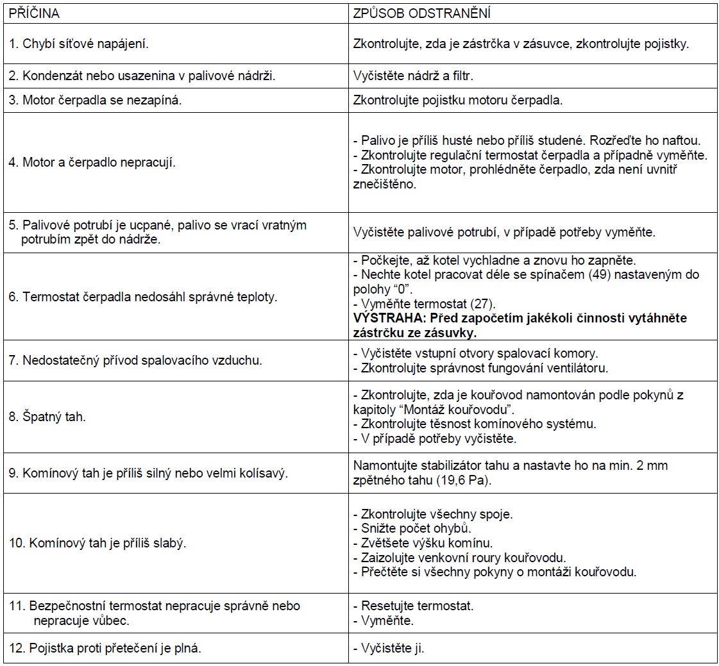

SEZNAM DÍLŮ
